 | 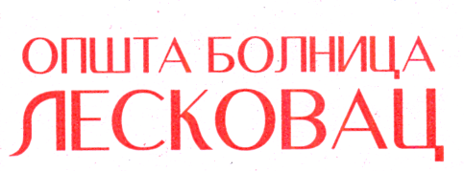 | 16000 Leskovac, ul. Rade Konчara br. 9 Info pult: 016/252-500, 3454-544; faks: 016/3444-504  website: www.bolnicaleskovac.org; email: uprava.bolnice@bolnicaleskovac.org  Mati~ni broj: 17710206 PIB: 105030888 Teku}i ra~un: 840-767661-22
30.05.2013. god.
ПРЕДМЕТ: Појашњење конкурсне документације за јн 07/13-О – реагенси и потрошни материјал према типу апарата, на захтев понуђача ''Еуродијагностика'' из Новог Сада од 29.05.2013. године.
Поштовани,
У конкурсној документацији Наручиоца, обрасцу за доказивање испуњености услова , тачка 2., дефинисан је обавезан услов за учешће у поступку предметне јавне набавке, а у складу са чланом 75 ЗЈН. Доказ за предходно наведен, обавезан услов за учешће у поступку јавне набавке ближе је уређен и прецизиран у члану 21. став 1. тачка 2. Правилника о обавезним елементима конкурсне документације.
Појашњење: Извод члана 21. Став 1. Тачка 2. Правилника о обавезним елементима конкурсне документације у поступцима јавних набавки.
1. Доказивање испуњености обавезних услова из члана 75.
Закона за правна лица као понуђаче или подносиоце пријава
Члан 21.
Испуњеност обавезних услова за учешће у поступку јавне набавке, правно лице као понуђач, или подносилац пријаве, доказује достављањем следећих доказа:
2) извода из казнене евиденције, односно уверења надлежног суда и надлежне полицијске управе Министарства унутрашњих послова да оно и његов законски заступник није осуђиван за неко од кривичних дела као члан организоване криминалне групе, да није осуђиван за неко од кривичних дела против привреде, кривична дела против заштите животне средине, кривично дело примања или давања мита, кривично дело преваре;

С поштовањем,
ЗА КОМИСИЈУ ЗА ЈАВНЕ НАБАВКЕ
Светлана Стојановић
службеник за јавне набавке

